化学平衡图象专题
1．牢固掌握有关的概念与原理，尤其要注意：外界条件的改变对一个可逆反应来讲，正逆反应速率如何变化，化学平衡如何移动，在速度—时间图、转化率—时间图、反应物的含量—浓度图等上如何体现。要能够画出有关的变化图象。
2．对于化学反应速率的有关图象问题，可按以下的方法进行分析：
(1)认清坐标系，搞清纵、横坐标所代表的意义，并与有关的原理挂钩。
(2)看清起点，分清反应物、生成物，浓度减小的是反应物，浓度增大的是生成物；一般生成物多数以原点为起点。
(3)抓住变化趋势，分清正、逆反应，吸、放热反应。升高温度时，v(吸)＞v(放)，在速率一时间图上，要注意看清曲线是连续的还是跳跃的，分清渐变和突变，大变和小变。例如，升高温度时，v(吸)大增，v(放)小增；增大反应物浓度时，v(正)突变，v(逆)渐变。
(4)注意终点。例如在浓度一时间图上，一定要看清终点时反应物的消耗量、生成物的增加量，并结合有关原理进行推理判断。
3．对于化学平衡的有关图象问题，可按以下的方法进行分析：
(1)认清坐标系，搞清纵、横坐标所代表的意义，并与勒夏特列原理挂钩。
(2)紧扣可逆反应的特征，看清正反应方向是吸热还是放热、体积增大还是减小、不变、有无固体、纯液体物质参加或生成等。
(3)看清速率的变化及变化量的大小，在条件与变化之间搭桥。
(4)看清起点、拐点、终点，看清曲线的变化趋势。
(5)先拐先平。例如，在转化率一时间图上，先出现拐点的曲线先达到平衡，此时逆向推理可得该变化的温度高、浓度大、压强高。
(6)定一议二。当图象中有三个量时，先确定一个量不变再讨论另外两个量的关系。
4.几种平衡图像
对于反应mA(气)+nB(气)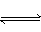pC(气)+qD(气)；△H＜0
⑴转化率－时间
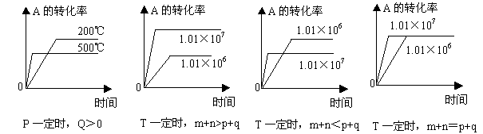
⑵含量－时间图
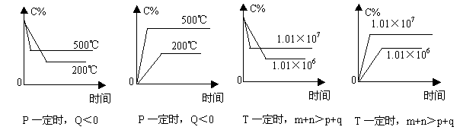
⑶转化率－温度－压强图
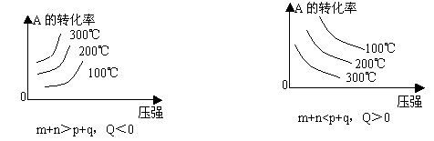
⑷含量－温度－压强图
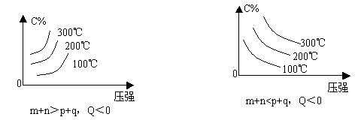
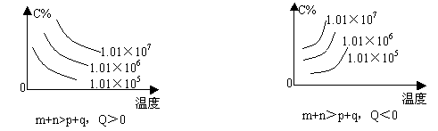
一、物质的量（或浓度）—时间图象
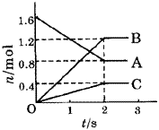
此类图象能说明各平衡体系组分（或某一成分）在反应过程中的变化情况．解题时要注意各物质曲线的折点（达平衡时刻），各物质浓度变化的内在联系及比例符合化学方程式中化学计量数关系等情况
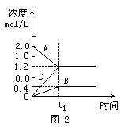
例1.某温度下，在体积为5Ｌ的容器中，Ａ、Ｂ、Ｃ三种物质物质的量随着时间变化的关系如图1所示，则该反应的化学方程式为_________，2ｓ内用Ａ的浓度变化和用Ｂ的浓度变化表示的平均反应速率分别为_________、_________。
例2 图2表示800℃时A、B、C三种气体物质的浓度随时间的变化情况，t1是到达平衡状态的时间．试回答：
（1）该反应的反应物是______；（2）反应物的转化率是______；（3）该反应的化学方程式为______．
例3. 可逆反应从开始至平衡后改变某一外界条件使平衡发生了移动至重新平衡，该过程中各物质
浓度（用c表示）随时间变化情况如图，试分析各图，指出导致平衡移动的因素和平衡移动的方向。
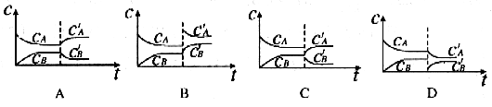

二、速率—时间图
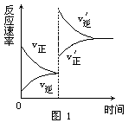
此类图象定性地揭示了v正、v逆随时间（含条件改变对速率的影响）而变化的规律，体现了平衡的“动、等、定、变”的基本特征，以及平衡移动的方向．
例4 对达到平衡状态的可逆反应X+YZ+W，在其他条件不变的情况下，增大压强，反应速率变化图象如图1所示，则图象中关于X、Y、Z、W四种物质的聚集状态为 [ ]
A．Z、W均为气体，X、Y中有一种是气体
B．Z、W中有一种是气体，X、Y皆非气体
C．X、Y、Z、W皆非气体
D．X、Y均为气体，Z、W中有一种为气体
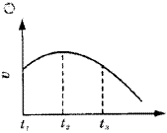
例5.把除去氧化膜的镁条投入到盛有少量稀盐酸的试管中，发现氢气发生的速率变化情况如图2所示，其中ｔ_{１}～ｔ_{２}速率变化的主要原因是_________；ｔ_{２}～ｔ_{３}速率变化的主要原因是_________。

例6.某温度下，在密闭容器里ＳＯ_{２}、Ｏ_{２}、ＳＯ_{３}三种气态物质建立化学平衡后，改变条件，对反应2ＳＯ_{２}＋Ｏ_{２}2ＳＯ_{３}（正反应放热）的正、逆反应速率的影响如图3所示。
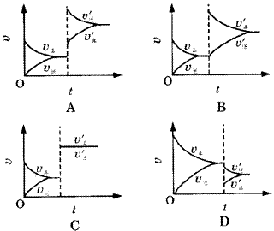
图3正、逆反应速率的变化曲线
①加催化剂对速率影响的图象是（ ）。
②升温对速率影响的图象是（ ）。
③增大反应容器体积对速率影响的图象是（ ）。
④增大Ｏ_{２}的浓度对速率影响的图象是（ ）。
例7. 已知可逆反应：
下列各图表示上述可逆反应建立平衡的过程及改变某一条件后建立起新的平衡过程的曲线：
（1）加入稀有气体后的平衡图为________________________。
（2）降低温度后的平衡图为________________________。
（3）体系加压后的平衡图为________________________。
（4）升高温度后的平衡图为________________________。
（5）减小生成物浓度后的平衡图为________________________。
（6）加入催化剂后的平衡图为________________________。

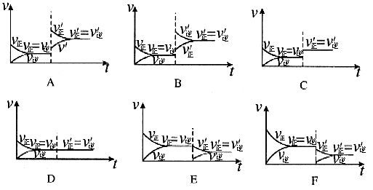
三、 速率（v）与温度（T）或压强（p）的图象
例8. 下列各图是温度（或压强）对应；的正、逆反应速率的影响，曲线交点表示建立平衡时的温度或压强，其中正确的是（ ）
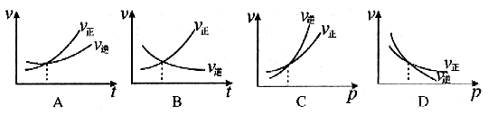
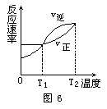
例9.如对2SO₂＋O₂2SO₃＋Q的反应，升温时v正、v逆的变化如图6所示．

例10 对于可逆反应：A2（g）＋3B2（g）2AB3（g）＋Q下列图象中正确的是 [ ]．

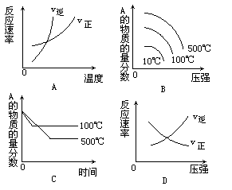

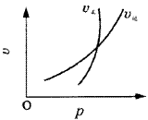

例11.符合图象4的反应为（ ）。
Ａ．Ｎ_{２}Ｏ_{３}（ｇ）ＮＯ_{２}（ｇ）＋ＮＯ（ｇ）
Ｂ．3ＮＯ_{２}（ｇ）＋Ｈ_{２}Ｏ（l）2ＨＮＯ_{３}（l）＋ＮＯ（ｇ）
Ｃ．4ＮＨ_{３}（ｇ）＋5Ｏ_{２}（ｇ）4ＮＯ（ｇ）＋6Ｈ_{２}Ｏ（ｇ）
Ｄ．ＣＯ_{２}（ｇ）＋Ｃ（ｓ）2ＣＯ（ｇ）
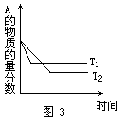
四、含量—时间—温度（压强）图
这类图象反映了反应物或生成物的量在不同温度（压强）下对时间的关系，解题时要注意一定条件下物质含量不再改变时，应是化学反应达到平衡的特征．
例11 同压、不同温度下的反应：
A（g）＋B（g）C（g）＋Q
A的含量和温度的关系如图3所示，下列结论正确的是 [ ]．
A．T1＞T2，Q＜0
B．T1＜T2，Q＜0
C．T1＞T2，Q＞0
D．T1＜T2，Q＞0
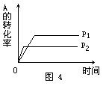
例12 现有可逆反应A（g）＋2B（g）nC（g）＋Q，在相同温度、不同压强时，A的转化率跟反应时间（t）的关系如图4，其中结论正确的是 [ ]．
A．p1＞p2，n＞3
B．p1＜p2，n＞3
C．p1＜p2，n＜3
D．p1＞p2，n=3
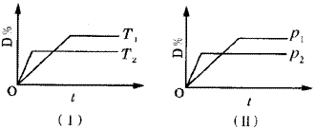
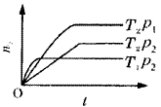
五、质量分数—时间图象
例13.对于可逆反应ｍＡ（ｇ）＋ｎＢ（ｓ）ｐＣ（ｇ）＋ｑＤ（ｇ）反应过程中，其他条件不变时，产物Ｄ的质量分数Ｄ％与温度Ｔ或压强p的关系如图9所示，请判断下列说法正确的是（ ）。
Ａ．降温，化学平衡向正反应方向移动
Ｂ．使用催化剂可使D%有所增加
Ｃ．化学方程式中气体的化学计量数ｍ＜ｐ＋ｑ
Ｄ．B的颗粒越小，正反应速率越快，有利于平衡向正反应方向移动

例14.反应2Ｘ（ｇ）＋Ｙ（ｇ）2Ｚ（ｇ）（正反应放热），在不同温度（Ｔ_{１}和Ｔ_{２}）及压强（p_{１}和p_{２}）下，产物Ｚ的物质的量（ｎ_{２}）与反应时间（ｔ）的关系如图10所示。下述判断正确的是（ ）。
Ａ．Ｔ_{１}＜Ｔ_{２}，p_{１}＜p_{２}
Ｂ．Ｔ_{１}＜Ｔ_{２}，p_{１}＞p_{２}
Ｃ．Ｔ_{１}＞Ｔ_{２}，p_{１}＞p_{２}
Ｄ．Ｔ_{１}＞Ｔ_{２}，p_{１}＜p_{２}

六、恒压（温）线
该类图象的纵坐标为物质的平衡浓度或反应物的转化率，横坐标为温度或压强．
例15 对于反应2A（g）＋B（g）2C（g）＋Q（Q＞0），下列图象正确的是 [ ]．
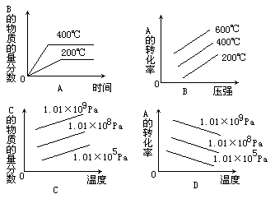

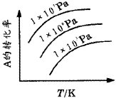
七、转化率（或质量分数等）—压强、温度图象
例16.有一化学平衡ｍＡ（ｇ）＋ｎＢ（ｇ）pＣ（ｇ）＋ｑＤ（ｇ），如图5所示是A的转化率同压强、温度的关系，分析图5可以得出的正确结论是（ ）。
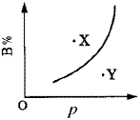
Ａ．正反应吸热，ｍ＋ｎ＞ｐ＋ｑ
Ｂ．正反应吸热，ｍ＋ｎ＜ｐ＋ｑ
Ｃ．正反应放热，ｍ＋ｎ＞ｐ＋ｑ
Ｄ．正反应放热，ｍ＋ｎ＜ｐ＋ｑ
例6.ｍＡ（ｓ）＋ｎＢ（ｇ）ｑＣ（ｇ）（正反应为吸热反应）的可逆反应中，在恒温条件下，B的体积分数（Ｂ％）与压强（p）的关系如图6所示，有关叙述正确的是（ ）。
Ａ．ｎ＜ｑ
Ｂ．ｎ＞ｑ
Ｃ．Ｘ点，ｖ_{正}＞ｖ_{逆}；Ｙ点，ｖ_{正}＜ｖ_{逆}
Ｄ．Ｘ点比Ｙ点反应速率快
例7.图7表示ｍＡ（ｇ）＋ｎＢ（ｇ）ｐＣ（ｇ）＋ｑＤ（ｇ）+Ｑ，在不同温度下经过一定时间混合体系中C的质量分数与温度Ｔ的关系；图8表示在一定条件下达到平衡（ｖ_{正}＝ｖ_{逆}）后ｔ时刻改变影响平衡的另一个条件重新建立新平衡的反应过程，判断该反应是（ ）。
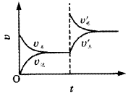
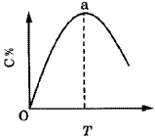
Ａ．ｍ＋ｎ＞ｐ＋ｑＱ＞0
Ｂ．ｍ＋ｎ＞ｐ＋ｑＱ＜0
Ｃ．ｍ＋ｎ＜ｐ＋ｑＱ＞0
Ｄ．ｍ＋ｎ＜ｐ＋ｑＱ＜0



例题
1. 有可逆反应，试根据下图回答：
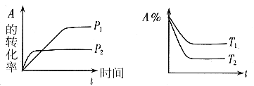
（1）压强比_____________填（大、小）
（2）体积_____________（填大、小）
（3）温度T₁℃比T₂℃____________（填高、低）
（4）Q值是_____________（填正、负）

